灰色预测界面
Json：灰色预测入参.json 灰色预测返回.json
数据：
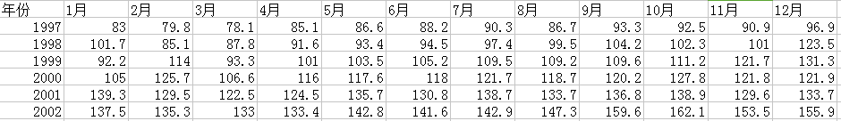
- 位置
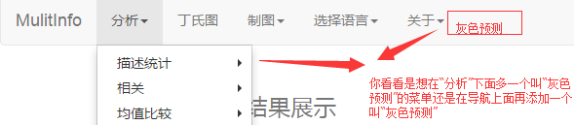
灰色预测下的子菜单有两个：关联变量和独立变量
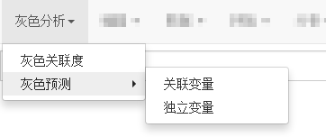
[注]我们灰色分析下面有两个子菜单叫做灰色关联度和灰色预测。
关联变量适合于变量之间是相互关联的，如1998年的1月，2月，3月……12月。
独立变量适合于变量之间没有态度联系，如1998年的房价、蔬菜价格、衣服价格。

- 点击灰色预测下的“关联变量”的弹出框
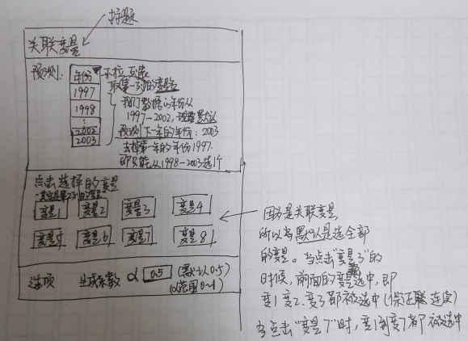

[注]灰色预测下的“独立变量”与“关联变量”的弹出框唯一不同的地方是在点击选择的变量的时候，默认也是全选，但是点击“变量3”的时候，只选中了“变量3”，是单独选中的，选择“变量7”的时候，也只是选中了“变量7”一个变量。

- 返回结果
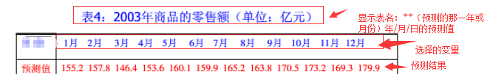
可放在标题中。
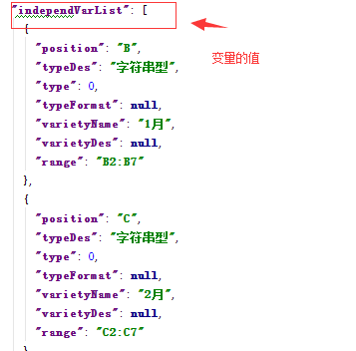

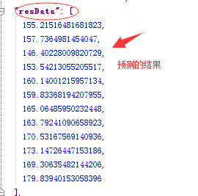
变量的值和预测的结果是一一对应的。

